**РАЗРАБОТКА СИСТЕМЫ ОПЕРАТИВНОГО СБОРА ИНФОРМАЦИИ О ЧИСЛЕ ПРОГОЛОСОВАВШИХ В ДЕНЬ ГОЛОСОВАНИЯ НА ТЕРРИТОРИИ ГОРОДА ЛИПЕЦКА**

Лаврухина Тамара Владимировна

*Липецкий государственный педагогический университет*

В июне 2000 года после проведения тестирований ГАС «Выборы» была принята в постоянную эксплуатацию. К тому времени с использованием системы были проведены тысячи избирательных кампаний и референдумов всех уровней, а её применение прочно вошло в практику проведения выборов. Ввод данных протоколов участковых избирательных комиссий в комплекс ГАС «Выборы» территориальной избирательной комиссии проводится системным администратором в присутствии председателя, заместителя, секретаря участковой избирателей комиссии, руководителя группы контроля за использованием ГАС «Выборы» с соблюдением процедуры тройного контроля. Однако для оперативного сбора информации, своевременной передачи данных в СМИ в день голосования рассмотренная система не имеет никакого отношения. Согласно схеме, представленной на рисунке 1, организованы территориальные избирательные комиссии города Липецка (ТИК).

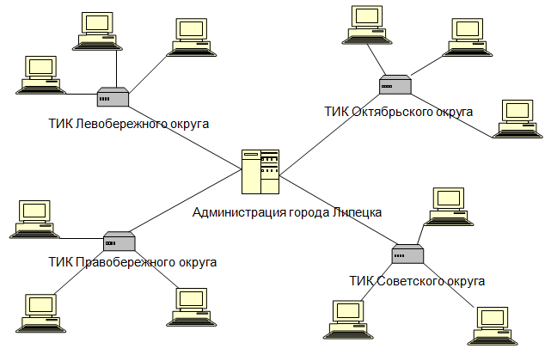

Рис.1. Схема расположения ТИК на территории города Липецка

Каждый округ отвечает за свои участковые избирательные комиссии (УИК). Накануне дня голосования председатель УИК обязан уточнить в соответствующей ТИК время передачи информации о ходе голосования, перечень передаваемых сведений об открытии помещения для голосования и о ходе голосования, номера телефонов, по которым он (заместитель председателя либо секретарь УИК) будет передавать сведения в день голосования. ТИК собирает информацию с каждого участка:

- число избирателей, включенных в список избирателей;

- число избирателей, получивших избирательные бюллетени;

- число избирателей, проголосовавших по открепительным удостоверениям.

Все данные должны своевременно передаваться в муниципальную избирательную комиссию (МИК) города Липецка (рисунок 2).

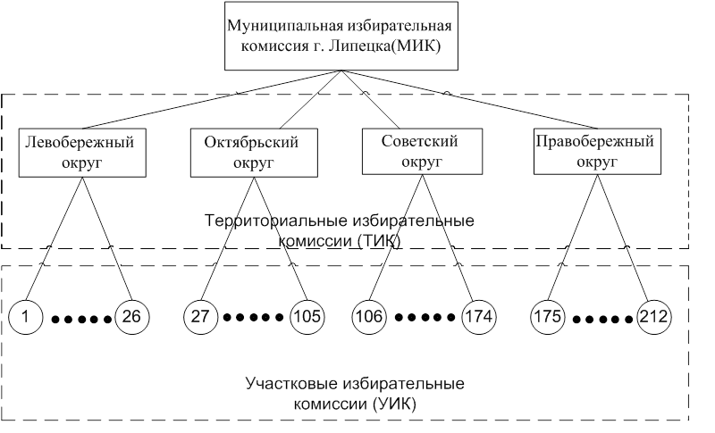

Рис. 2. Схема передачи данных в МИК

Незамедлительно после открытия помещения для голосования в день голосования УИК передает соответствующую информацию в ТИК по телефону, в течение дня голосования по вышеуказанной схеме информирует ТИК с нарастающим итогом об участии избирателей в выборах по состоянию на соответствующее время, установленное ЦИК России, кроме этого, при необходимости передает другие сведения о соблюдении избирательных прав граждан Российской Федерации. После передачи в ТИК сведений об участии избирателей в выборах по состоянию на соответствующее время, председатель УИК доводит указанные данные до сведения наблюдателей и иных лиц.

Задачей разработки автоматизированной системы по учету количества пришедших на выборы избирателей и сбору сведений по итогам выборов является упрощение сбора данных о числе проголосовавших и зарегистрированных на каждом избирательном участке. Поскольку сбор такого рода информации ведется в день голосования через каждые два часа, а территориальные избирательные комиссии включает в себя до семидесяти участковых избирательных комиссий каждая (рисунок 2), вопрос автоматизации данного процесса является весьма актуальным.

Вести электронный учет числа пришедших на выборы избирателей, а так же упростить и ускорить подсчет результатов выборов по городу возлагается на предлагаемую систему. Система разрабатывается для администрации города Липецка, к основным ее целям относятся:

- упрощение учета числа пришедших на выборы избирателей в определенное время;

- учет избирательных участков на всех округах;

- учет кандидатов;

- создание фильтрации (разделения информации) на уровне округов и города;

- подсчет и удобное графическое представление результатов голосования по округам.

Автоматизированная система по учету количества пришедших на выборы избирателей должна иметь разграничение пользователей, а так же фильтрацию информации в базе данных: администратор городской, администратор окружной, пользователь городской, пользователь окружной. Администратор по городу имеет полные права. Он может добавлять территории в справочник, так же добавлять новых пользователей, может видеть и редактировать информацию по всему городу. Администратор по округу может добавлять пользователей только на своем округе, так же видеть и изменять информацию по своему округу. Пользователь по городу может просматривать информацию по всему городу. Пользователь по округу может видеть и редактировать информацию по своему округу.

Автоматизированная система по учету количества пришедших на выборы избирателей и сбору сведений по итогам выборов строиться на базе сервера и рабочих мест. Автоматизированные рабочие места находятся в различных помещениях, расположенных в различных округах города, сам сервер находиться в администрации. Территориальная избирательная комиссия оборудована несколькими рабочими станциями для учета избирателей. Сетевой принтер нужен для печати отчета. Станции соединены к коммутатору кабелем пятой категории. Коммутатор подключен к медиаконвертеру. ТИК подключена к серверу администрации при помощи одномодового кабеля.

На рисунке 3 изображена примерная схема комплекса технических средств.

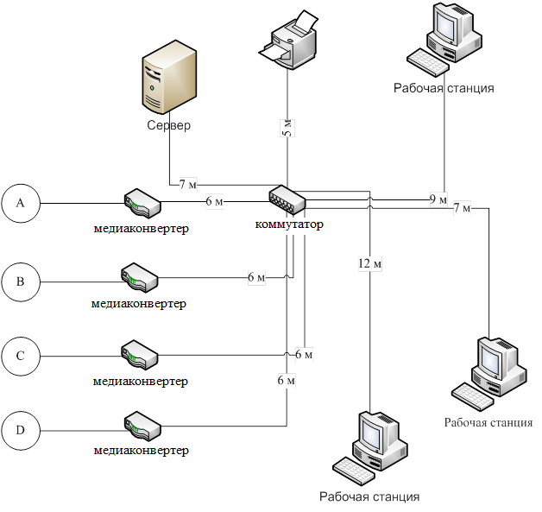

Рис.3. Примерная схема комплекса технических средств

Администрация (МИК) оборудована несколькими рабочими станциями для учета и администрирования автоматизированной системы. Рабочие станции, принтер и сервер связаны с коммутатором кабелем пятой категории. Данные поступают с четырех территориальных участков по оптоволоконному кабелю (A - Левобережный округ; B -Правобережный округ; C - Октябрьский округ; D - Советский округ;). Для преобразования светового сигнала в электрический служит медиаконвертер.